На что обратить внимание при посещении салона красоты
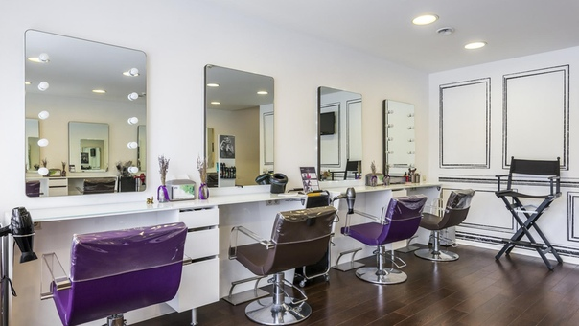
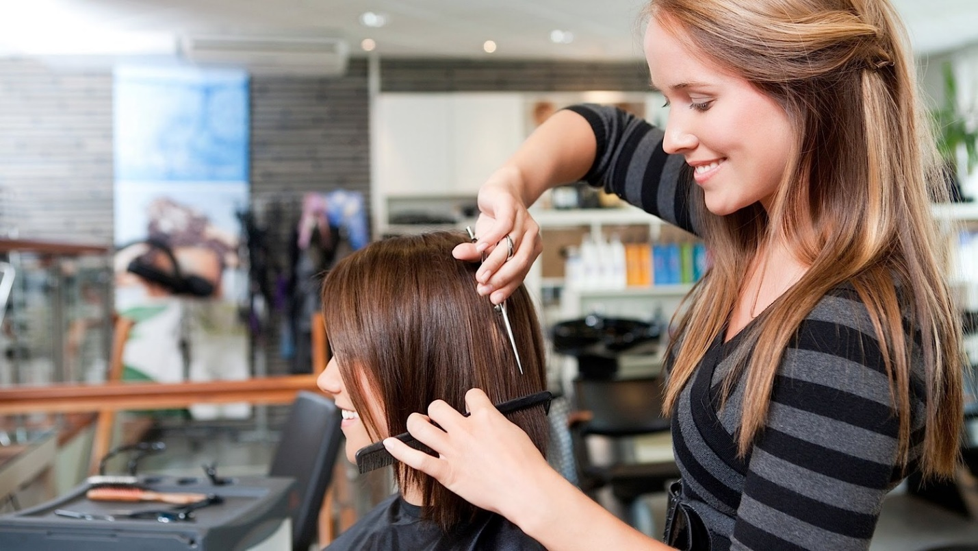
Зима - время позаботиться о своей красоте, побаловать себя новой прической, позаботиться о красоте и здоровье своей кожи – ведь, улучшая свой внешней вид, мы поднимаем себе настроение, а это так необходимо, когда за окном холодно, а световой день непродолжительный.
Но посещение салона не всегда приятное событие. Иногда получается, наоборот - после посещения салона красоты возникают непредвиденные проблемы. И дело не только в неудачной стрижке или неправильно подобранном цвете волос, возможны и другие негативные последствия, такие как, грибковые заболевания, вирусные и бактериальные инфекции, педикулез.
На что же следует обратить внимание посетителям, салона красоты?
Салон красоты доложен вызывать у Вас доверие, не быть «безымянным», на входе должна быть вывеска с указанием фирменного наименования, юридического и фактического адреса, режима работы.
В самом салон Вам должны представить прейскурант цен на оказываемые услуги, в доступе должна быть и доска потребителей с копией свидетельства о государственной регистрации, книгой жалоб и предложений, официально изданными санитарными правилами и законами, касающимися деятельности салона и другие необходимые документы.
В помещениях салона должна быть комфортная температура, хорошее освещение. Поверхности стен, потолков и полов, а так же наружная и внутренняя поверхность мебели должны быть гладкими, легко доступными для влажной уборки и устойчивыми к обработке дезинфицирующими средствами.
В парикмахерском зале, кабинете косметолога и мастера маникюра должно быть выделено специальное место с установленной раковиной.
В помещениях парикмахерской или салоне не должен храниться мусор, остриженные волосы, уборочный инвентарь и грязное белье. Если санитарное состояние неудовлетворительное, то высока вероятность наличия грызунов и бытовых насекомых, которые могут переносить заболевания, опасные для человека.
Обратите внимание, соблюдает ли персонал правила личной гигиены. Независимо от того, пришли вы к мастеру парикмахеру, на маникюр, педикюр или к косметологу - мастер обязан помыть руки перед началом работы.
Расчески, щетки, ножницы для стрижки волос должны быть вымыты под проточной водой и подвергнуться дезинфекции или стерилизации. Поэтому, не лишним будет убедиться, что в данной парикмахерской или салоне красоты есть стерилизаторы для обеззараживания инструмента.
Ультрафиолетовые облучатели и глазперленовые стерилизаторы на могут обеспечить должного стерилизационного эффекта, поэтому, в салонах красоты их можно использовать только для хранения уже обработанного инструмента. Оптимальным эффектом стерилизации обладает сухожаровой шкаф.
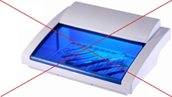 | 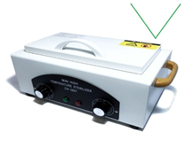 | 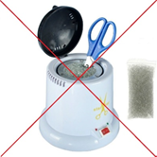
При отсутствии стерилизаторов, инструменты мастера-парикмахера должны быть обработаны путем погружения в раствор дезинфицирующих средств, прошедших государственную регистрацию в установленном порядке, по режиму, применяемому при грибковых заболеваниях. Емкости с растворами дезинфицирующих средств должны быть снабжены крышками, иметь четкие надписи с указанием названых средств, их концентрации, назначения и даты приготовления рабочего раствора.
Маникюрный и педикюрный инструмент обязательно должен проходить дезинфекцию, путем погружения в рабочие растворы дезинфекционных средств, с последующей стерилизацией.
При стрижке или окрашивании волос мастер-парикмахер обязана надеть на Вас пеньюар с чистой хлопчатобумажной салфеткой или одноразовым подворотничком. Удаление остриженных волос с шеи и лица должно проводиться чистой индивидуальной салфеткой или ватным тампоном. Если остриженные волосы Вам удаляют кисточкой поинтересуйтесь, проводится ли дезинфекция кисти после каждого клиента.
Лучше, когда при работе мастера используют одноразовое белье – шапочки, полотенца и т.д. Если же белье многоразовое, то оно должно быть чистое и подвергаться стирки после каждого клиента.
Перед тем, как стричься, делать маникюр или косметические процедуры, убедитесь в наличии аптечки в салоне красоты или парикмахерской, чтобы при случайном повреждении кожаных покровов Вам была оказана надлежащая первая помощь.
Так же Вы вправе попросить документы, подтверждающие безопасность средств, которые применяются в процессе работы.
Парфюмерно-косметические средства должны иметь сертификаты соответствия или декларации о соответствии, не быть просроченными. Не стесняйтесь спросить документы на те средства, которые будут использоваться в процессе Вашего обслуживания.
Не обращайтесь к мастерам-парикмахерам или мастерам, оказывающим услуги ногтевого сервиса на дому. Обеспечить соблюдение санитарных требований в домашних условиях без риска для здоровья клиента, непросто.

Надеемся, что новый образ принесет Вам только положительные эмоции.

Источник:
http://cgon.rospotrebnadzor.ru/

